居家用電常識
一、用電安全：
（一）裝置電器時應注意事項：
１、耗電量較大之電器，如冷氣機、大型電熱水器等，應使用獨立高負載專用迴路，並請電氣專業人員裝配。如新增冷氣機應避免與原有冷氣機共用同一迴路。
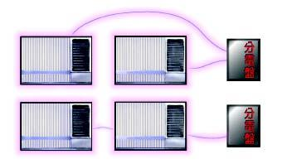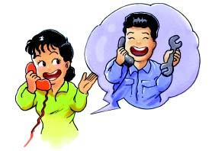
２、保險絲或無熔絲開關，係針對過負載用電來切斷電路而設計，熔斷或跳脫時，應請電氣專業人員了解過負載原因及可能問題，並予修護。
３、住家重新裝潢時，一定要依用電狀況重新配置總用電容量、迴路、插座等，並更新所有電線。
（二）平時使用電器應注意事項：
１、購買家電應注意產品是否有政府檢驗合格標示及接地等安全裝置。新購電器使用前，應詳閱電器說明書。
２、電器如發生故障或異常（發熱）時，應送廠商由專業人員修理，如不使用時應拔除插頭。
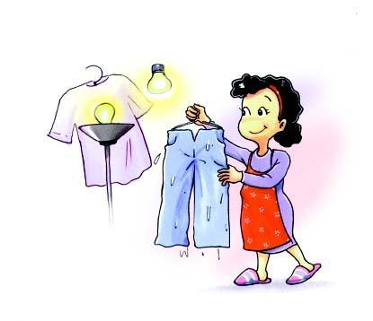
３、使用電熱器或白熾燈泡等易生高溫之電器時，應保持距離避免燙傷，並切勿靠近衣物、窗簾等易燃物品，及作為烘烤衣服用途，以免烤燃衣物引起火災。
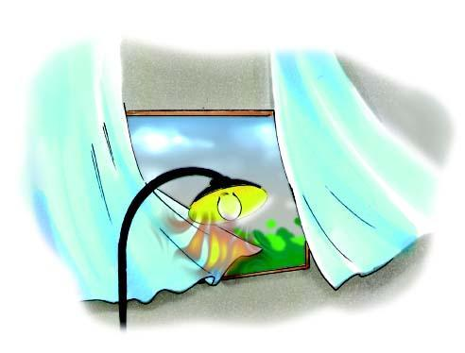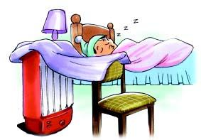
４、使用過久的電視機等，如內部塵埃厚積，易使絕緣劣化，發生漏電，或因蟲咬鼠嚙，破壞配線，致使用時產生火花引發危險，應特別注意維護及檢查。
５、電器插頭務必插牢，不使鬆動，以免發生火花引燃附近易燃物品。同時勿讓小孩接近玩弄，以免觸電引發危險。
６、電熱水器應隨時注意檢查其自動調節裝置是否損壞， 以免發生高熱引起爆炸。
７、用電量較大之電器（冷暖氣機、烘乾機、微波爐、電磁爐、烤箱、電熱器、電鍋等）應避免共用同一組插座，以防高負載產生危險。
８、身體潮濕時，切忌碰觸電器設備，以防觸電。
９、神龕燈具長期使用，應經常檢視配線並清理插頭及插座間的塵埃，並定期更換。
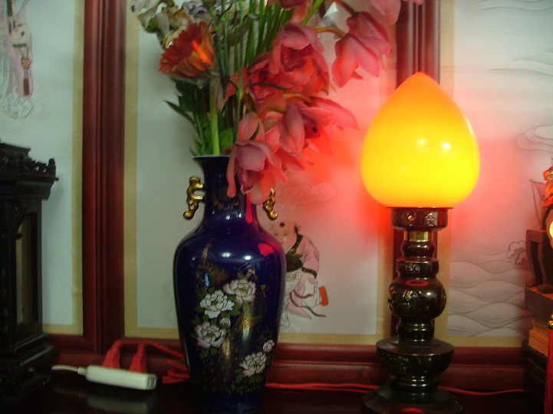
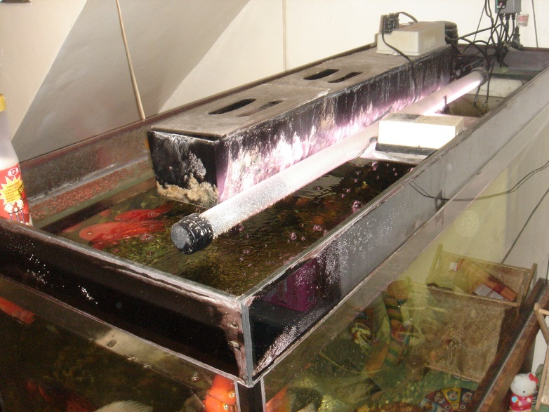
神桌光明燈不可使用過細電線
水族箱器材及線路應經常檢視並避免馬達空轉
10、魚缸馬達等如卡住阻塞，通電時運轉困難，會有過熱或發燙情形之危險情形。
（三）故障排除時應注意事項：
１、電器發生故障，產生異狀時，首先應切斷電源開關，即時請專業人員修理，以免引發火災。
２、屋內配線陳舊、外部絕緣體破損或插座損壞，必須立即更換修理。
３、保險絲熔斷，常為用電過量的警告，切勿誤以為保險絲太細而換用較粗之保險絲或以銅絲、鐵絲替代。
二、插頭篇：
（一）插頭及插座鬆動極易因接觸不良而發熱，應經常檢視，避免鬆動而產生危險，並注意插座、插頭是否有過電流所造成焦黑之現象。
（二）應經常查看插頭是否有綠鏽現象，如有此情形，表示插頭附近溼度高，可能讓兩極通電造成電線短路。
（三）應經常檢視配線並清理插頭及插座間之塵埃，避免結合水份產生積污導電現象，致插頭分開之兩極產生電流，發生火花導致火災危險。

三、延長線及電線篇
（一）拔下延長線插頭時，應手握插頭取下，如僅拉電線易造成電線內部銅線斷裂，致電流流過時造成負荷增加，導致高熱產生危險。
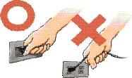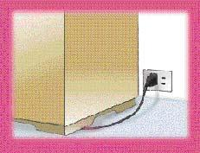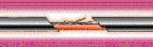
（三）勿將電線及延長線置於地毯下方或壓在重物下面，致電線內部銅線斷裂產生半斷線，造成電流通過過度負載而產生高熱危險。

（四）不可綑綁使用延長線及電線，以免通電時導致溫度昇高熔解外覆塑膠，造成電線短路起火。
（五）延長線及電線周遭應避免火源，以免外覆塑膠熔解，致使用時造成短路。
（六）使用老舊、破損之延長線，容易造成短路、漏電或觸電等危險情形，應立即更新。
（七）使用中之延長線如有異常發燙或異味產生，可能為過載現象，應立即停止使用該電器。
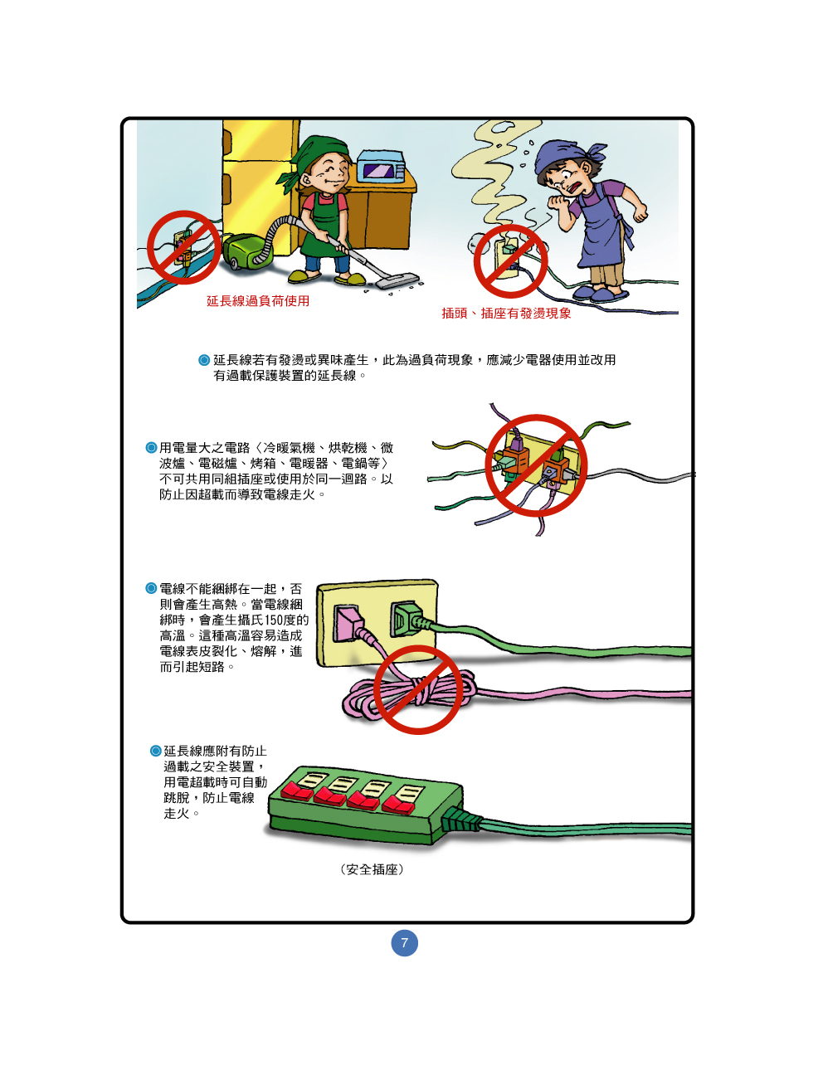
（八）不可用釘子、騎馬釘或訂書針將延長線或電線固定。
（九）延長線應使用具保險絲安全裝置或過負荷保護裝置之產品。
（十）延長線應在容許負載容量下使用。有關插座是否過載之簡易算法如下：
１、W=I×V。其中W為電功率（單位：瓦特）、I為電流（單位：安培)、V為電壓（單位：伏特）。
２、如下圖電子鍋耗電功率為660W(瓦特)，除以110伏特的額定電壓，所需的電流即為6A(安培)。
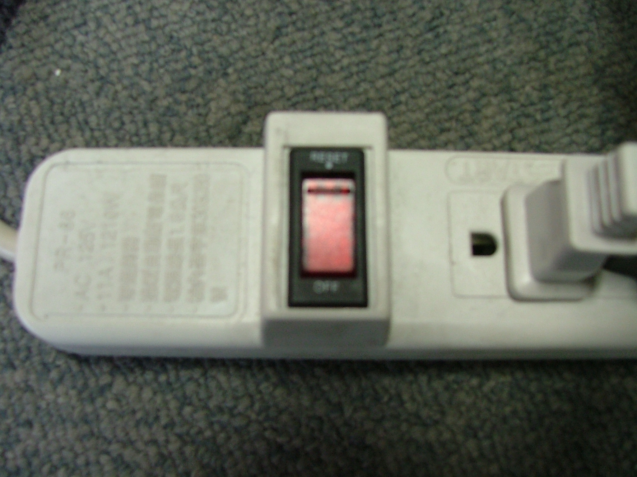  1.插座上一般皆有標示適用之電壓(伏特：V)、電流(安培：A)及有關說明。  2.如本例延長線左側註明其具過載自動斷電保護、適用125伏特及11安培之電器。 | 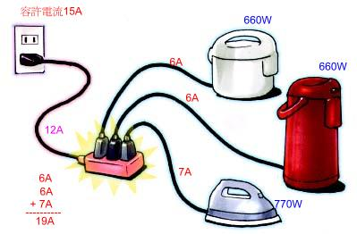
３、當圖中三種電器同時插在延長線使用時，所需的電流19A就會超過延長線負荷(12A)，並超過插座容許電流(15A)，即為過載。
四、其他：
（一）電源總開關如經常有跳電情形，應關閉用電量高的電器或請電氣專業人員予以檢修。
（二）電線起火應使用ABC乾粉滅火器滅火，而電源未切斷前，切勿用水潑覆滅火，以防觸電。
肆、結論
電能與熱能等能源，雖提供人們生活的便利，但同樣也對人命有威脅性，因此，應時時提醒自己及周遭親友，落實居家防火安全，經常檢視家中用電設施及電器設備，適時汰換老舊損壞易生危險的用火用電設備，畢究生命最為寶貴，並非金錢所能換回的，此外，各消防機關及志工團體，在進行各項防火宣導時，尤應提醒民眾，家中有避難弱勢人士時，其居住位置應靠近避難出口附近，並應有適當的緊急通聯方式，以便緊急時便利順遂逃生，其進行用火用電行為時，須特別注意安全，勿因一時不慎，造成終遺憾。
最後附上10題簡易居家用電查核表，請您自行檢測以強化自家用電安全。

勾 選
1.摸洗衣機或在浴室使用電器時，是否有觸電的感覺 ? ----------是□ 否□
說明：住宅的浴室插座分路，依規定應裝設漏電斷路器，若電器產生漏電情形時，便會自動跳脫，以確保人身安全。
2.浴室與陽台是否有使用防濕型照明器具 ? -------------------------是□ 否□
說明：浴室與陽台等濕度高的地方，若安裝ㄧ般的照明器具，其內部容易因為溼氣入侵而短路或漏電，相當危險。
3.檢查插座、插頭是否有焦黑、綠鏽或累積塵埃之現象 ? -------是□ 否□
說明：插頭、插座焦黑可能是因接觸不良造成。插頭綠鏽表示插頭附近溼度高，可能產生積污導電現象，造成插頭起火。
4.檢查家中是否有使用老舊、破損之延長線或電器電路 ?--------是□ 否□
說明：老舊、破損之延長線及電器電路會造成短路、漏電等危險，應立即更新。
5.電源總開關是否經常有跳電的情形 ? -------------------------------是□ 否□
說明：檢查如有此情形，應請電氣專業人員檢修故障後，再行送電使用。
6.家中的電器用品周圍是否存放易(可)燃物品 ? --------------------是□ 否□
說明：若發生電線短路及火花極易引發火災。
7.檢查家中的延長線或電器電線是否被壓在重物下方 ? ----------是□ 否□
說明：電線內部銅線部分斷裂稱為半斷線，當電流過半斷線時，因電路突然變窄，造成過載而產生高熱。
8.檢查延長線是否在容許負載容量下使用 ? -------------------------是□ 否□
說明：延長線應使用具有過載保護自動斷電裝置的產品。
9.家中的延長線或電線是否被綑綁起來 ? ----------------------------是□ 否□
說明：因電線綑綁後，會因為散熱不良，產生蓄熱作用，易造成塑膠絕緣物劣化，進而短路引起火災。
10.浴室、陽台等地方是否有安裝接地型插座 ? ---------------------是□ 否□
說明：此類場所較為潮濕，如設有插座供電器用品使用，應使用附接地形插座或加裝漏電斷路器，以免漏電發生危險。

